**PEMROGRAMAN BERBASIS OBJEK**

**Praktikum Relasi *Class***



**Lavina/2341760062**

**SIB 2D**

**PROGRAM STUDI D-IV SISTEM INFORMASI BISNIS**

**POLITEKNIK NEGERI MALANG**

**2024**

1. **PRAKTIKUM**

**Pasien.java**

Class Pasien berisi method setter dan getter yang berguna untuk menginisialisasi dan mengakses data dari pasien. Pada class ini atribut-atributnya dibuat private agar tidak bisa digunakan secara sembarangan dari class lain.

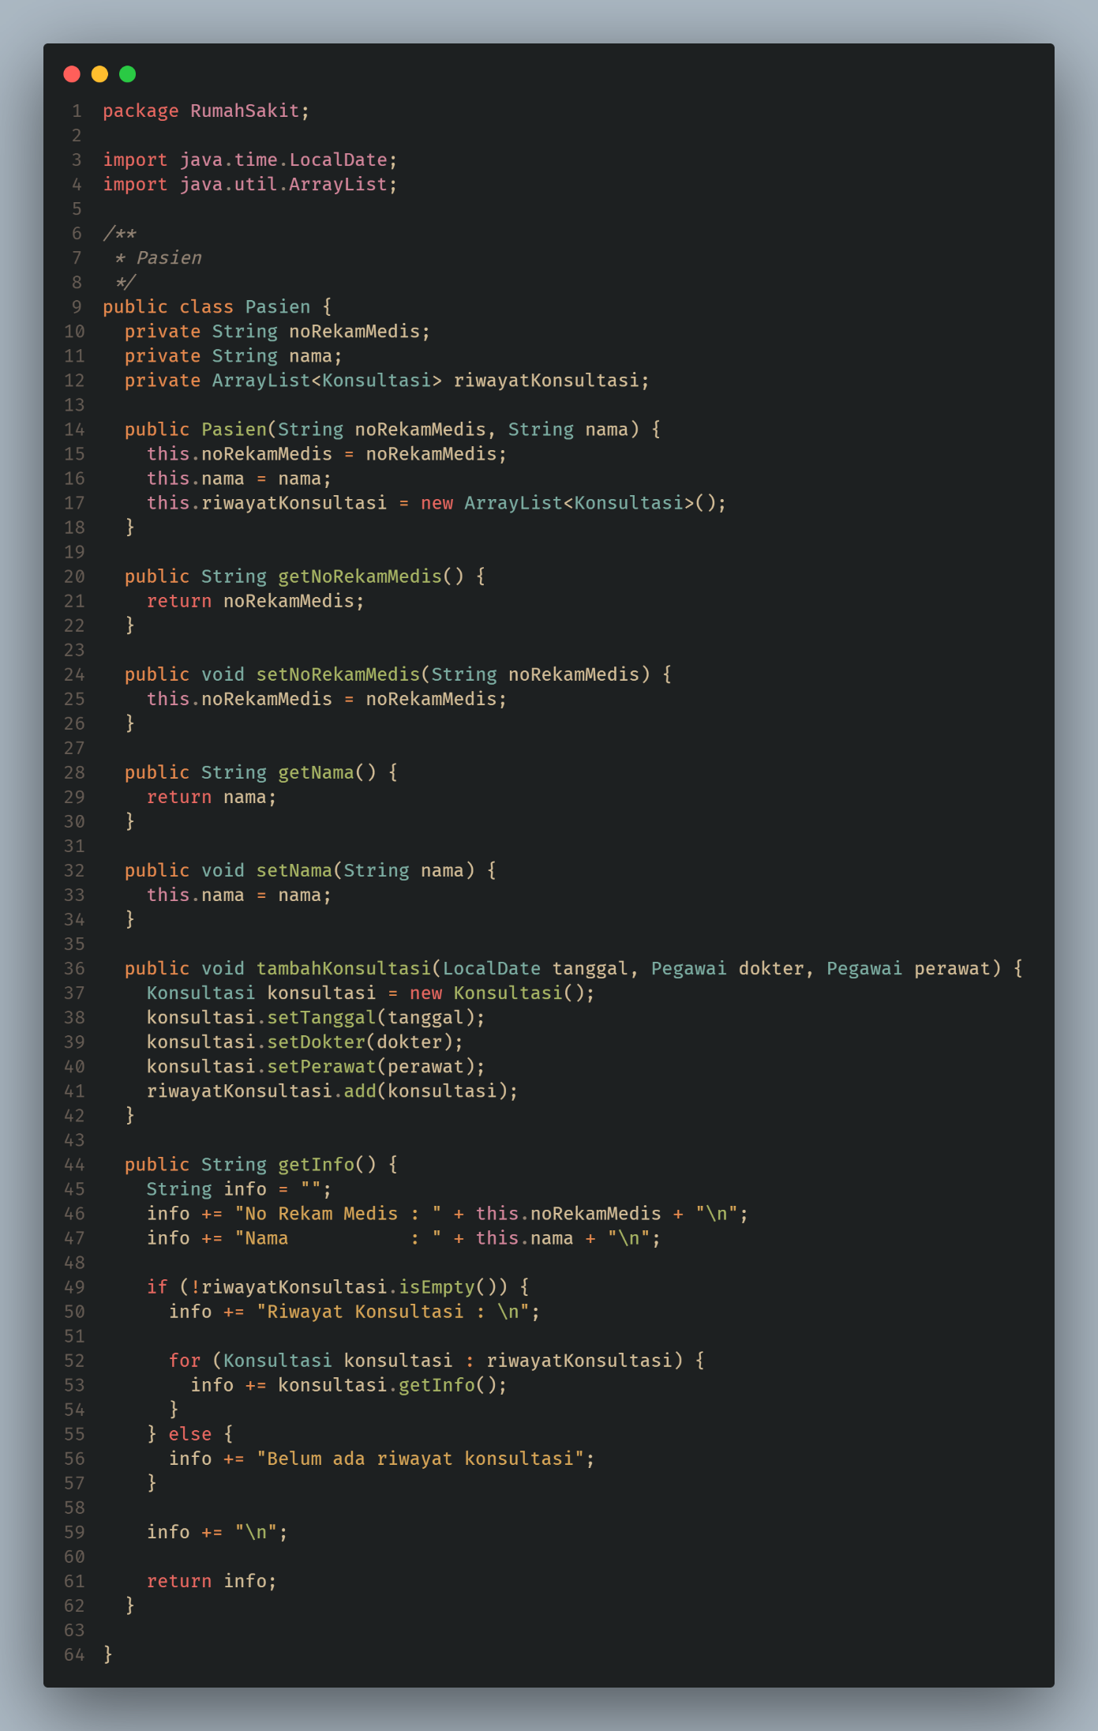

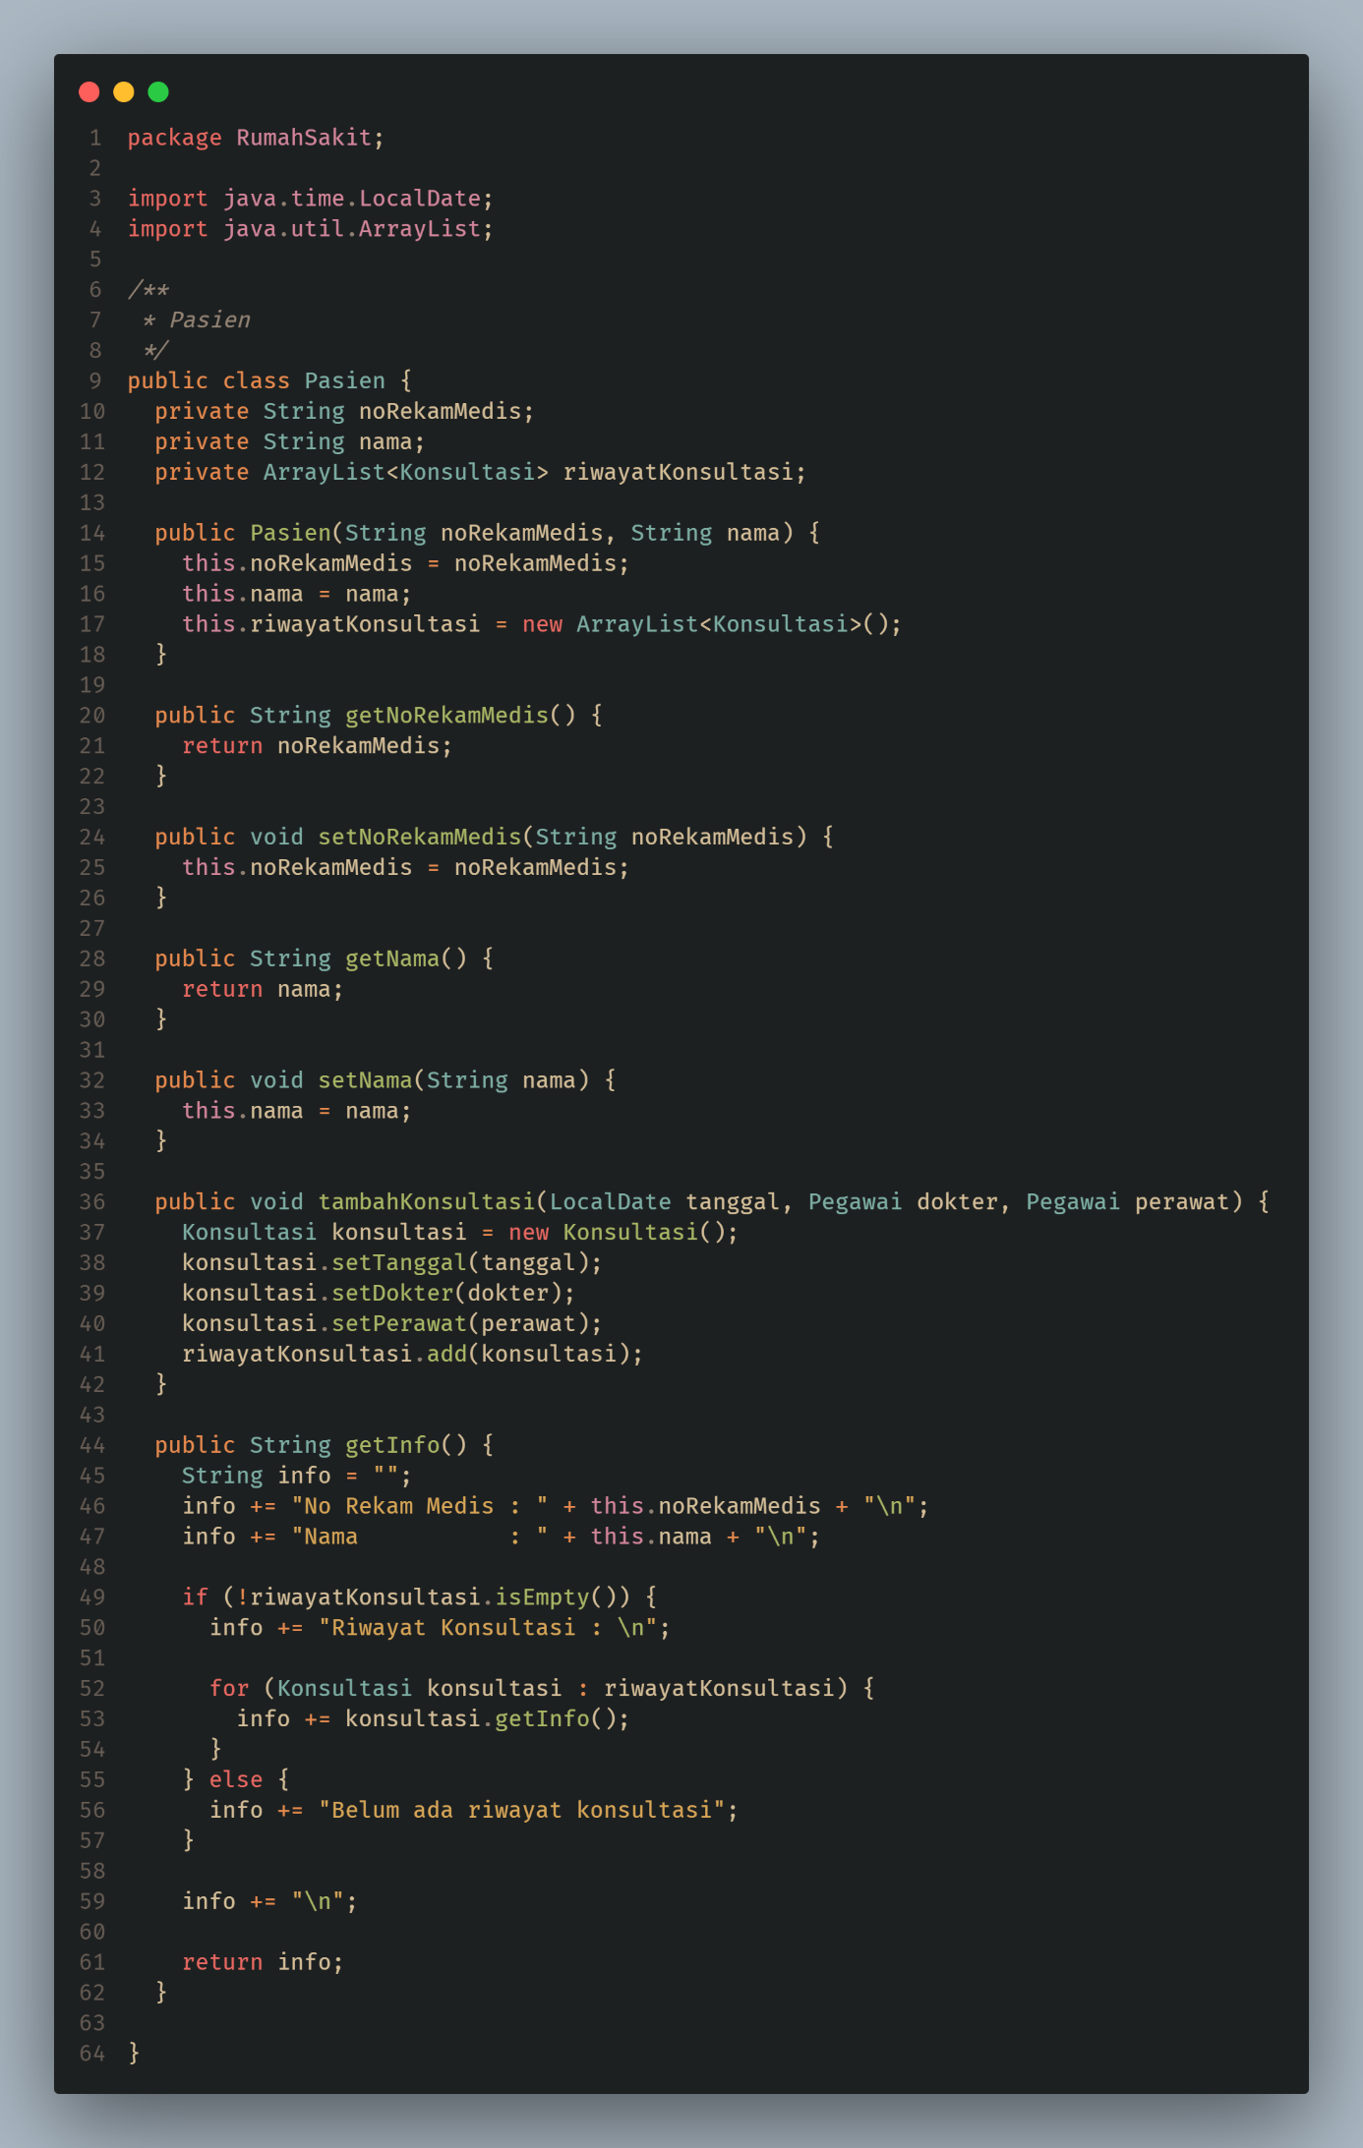Pada class pasien ini juga terdapat method tambahKonsultasi yang berfungsi untuk menambah dan mencatat riwayat konsultasi dari pasien yang pada method tersebut data konsultasi diinisialisasi dengan menggunakan setter dari class konsultasi lalu data yang sudah dibuat ditambahkan atau disimpan dengan method add yang berasal dari class konsultasi juga.

**Pegawai.java**

Class ini berisi atribut yang merupakan data diri dari pegawai rumah sakit yang dibuat private dan bisa diakses dengan setter dan getter.

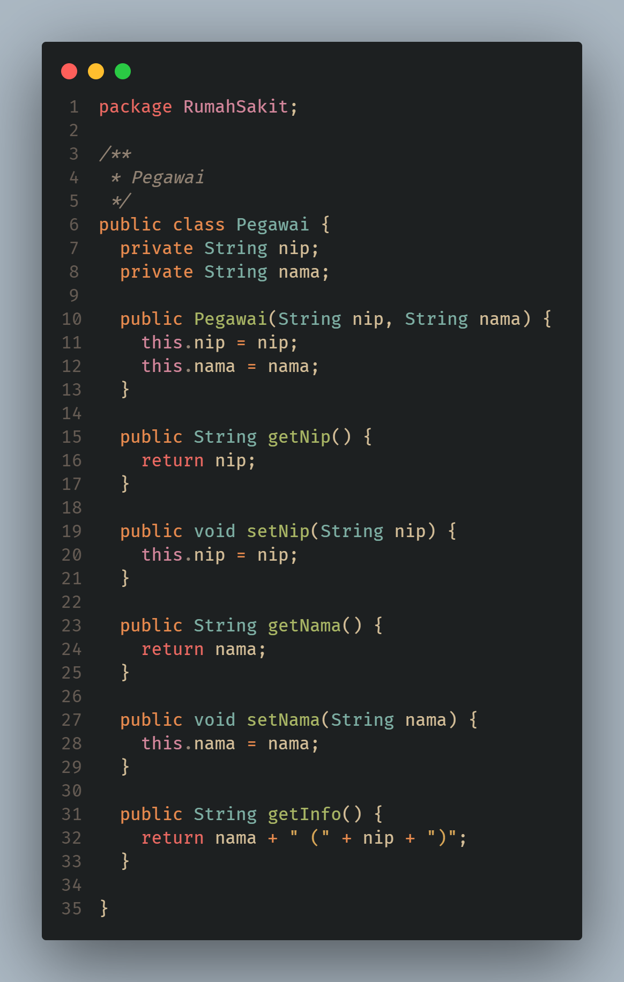



**Konsultasi.java**

Class konsultasi ini berisi atribut hasil instansiasi objek dari class pegawai yaitu dokter dan pegawai karena pada konsultasi terdapat data dokter dan pegawai yang menangani pasien, terdapat atribut tanggal konsultasi juga yang mana atribut-atribut terbut bisa diakses dengan setter dan getter.

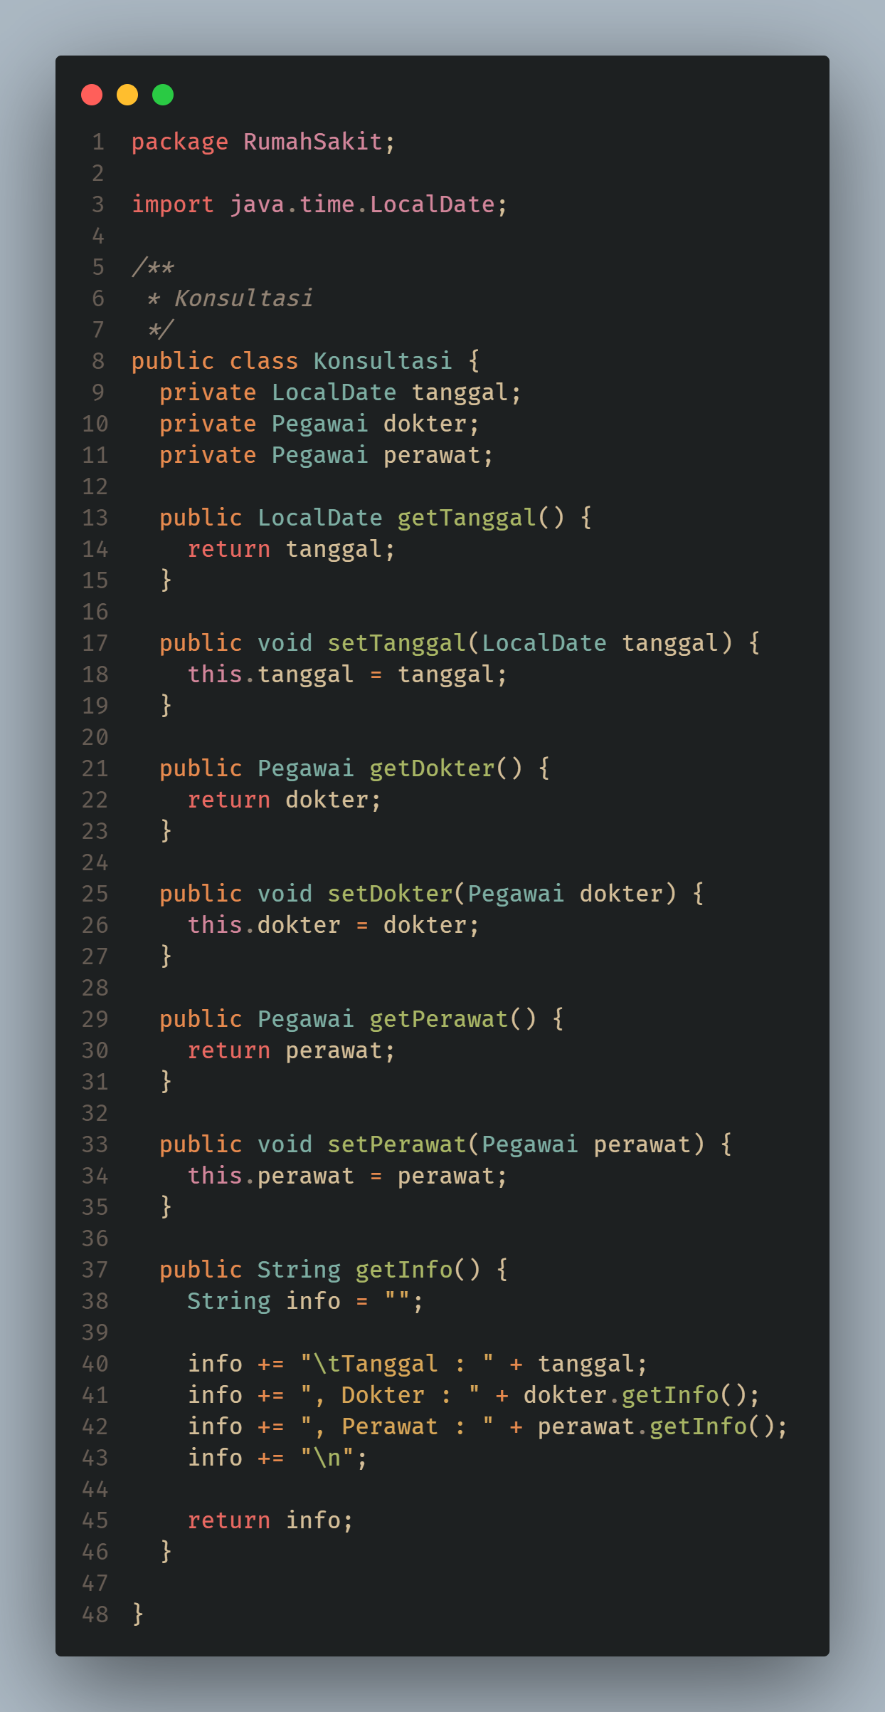



**RumahSakitDemo.java**

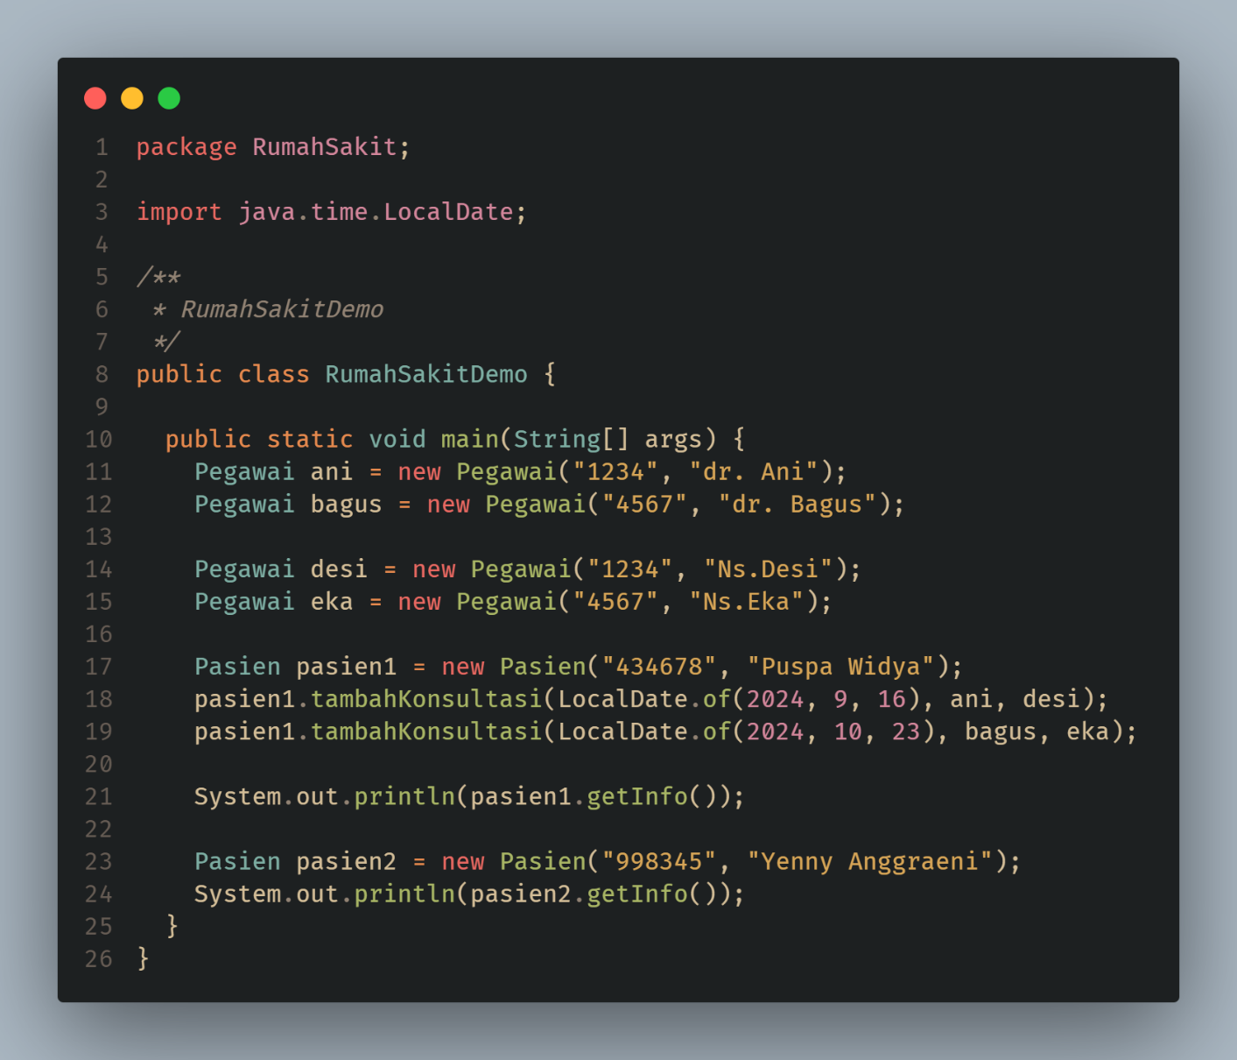

**Output:**

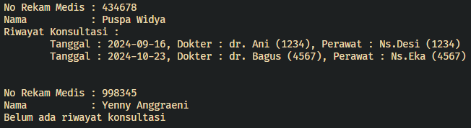

1. **Pertanyaan**

Berdasarkan percobaan 1, jawablah pertanyaan‑pertanyaan yang terkait:

1. Di dalam class Pegawai, Pasien, dan Konsultasi, terdapat method setter dan getter untuk masing‑masing atributnya. Apakah gunanya method setter dan getter tersebut ?

**Jawab:** Method setter berfungsi untuk menginisialisasi value dari atribut private dari class tersebut sedangkan getter untuk mengambil/mengakses/mendapatkan value yang sudah dibuat dari setter.

1. Di dalam class Konsultasi tidak secara eksplisit terdapat constructor dengan parameter. Apakah ini berarti class Konsultasi tidak memiliki constructor?

**Jawab:** Class tersebut tetap memiliki contructor default dari java yaitu constructor yang tidak berparameter.

1. Perhatikan class Konsultasi, atribut mana saja yang bertipe object?

**Jawab:** Ada dua, yaitu atribut dokter dan pasien yang merupakan instansiasi object dari Pegawai.

1. Perhatikan class Konsultasi, pada baris manakah yang menunjukan bahwa class Konsultasi memiliki relasi dengan class Pegawai?

**Jawab:** Relasinya ditunjukkan oleh kode berikut:

private Pegawai dokter;

private Pegawai perawat;

yang menunjukkan bahwa pada class Konsultasi bisa membuat lebih dari satu object Pegawai.

1. Perhatikan pada class Pasien, apa yang dilakukan oleh kode konsultasi.getInfo()?

**Jawab:** Kode tersebut mengakses method getInfo() yang berasal dari class Konsultasi yang berfungsi untuk menampilkan informasi riwayat konsultasi pasien.

1. Pada method getInfo() dalam class Pasien, terdapat baris kode:

if (!riwayatKonsultasi.isEmpty())

Apakah yang dilakukan oleh baris tersebut?

**Jawab:** riwayatKonsultasi adalah array dari object Konsultasi, jadi kode tersebut berfungsi untuk mengecek apakah arraynya memiliki isi atau tidak kosong.

1. Pada constructor class Pasien, terdapat baris kode:

this.riwayatKonsultasi = new ArrayList<>();

Apakah yang dilakukan oleh baris tersebut? Apakah yang terjadi jika baris tersebut dihilangkan?

**Jawab:** Kode tersebut melakukan inisialisasi terhadap atribut riwayatKonsultasi dengan object baru yang dapat digunakan untuk menyimpan riwayat konsultasi pasien. Jika baris ini dihilangkan, maka atribut riwayatKonsultasi tidak akan diinisialisasi, dan akan bernilai null secara default. Jika ada kode yang mencoba untuk menambahkan data ke dalam riwayatKonsultasi tanpa inisialisasi ini, maka akan terjadi error NullPointerException

**Tugas**

Implementasikan studi kasus yang telah dibuat pada tugas PBO Teori ke dalam program.

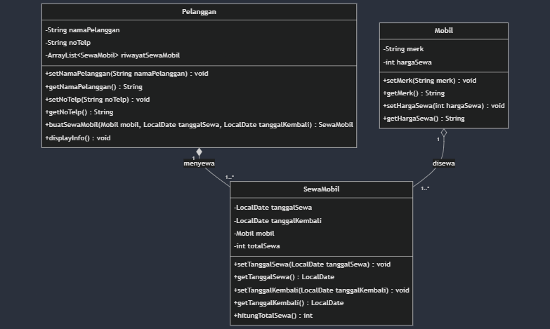

**Mobil.java**

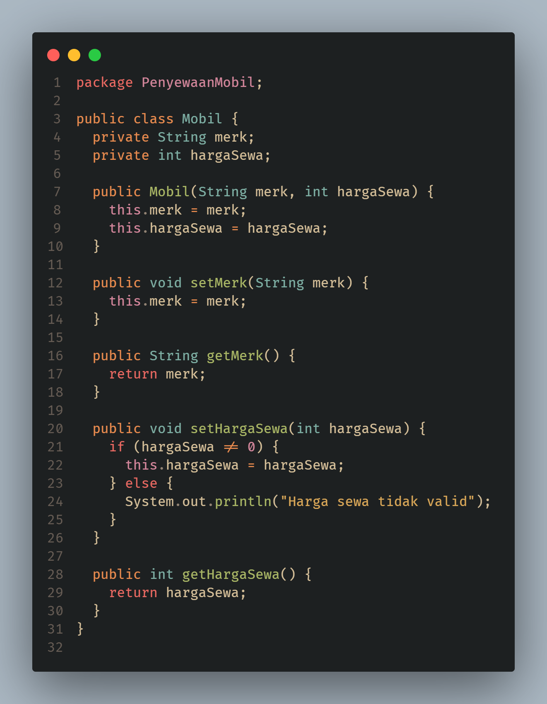



**Pelanggan.java**

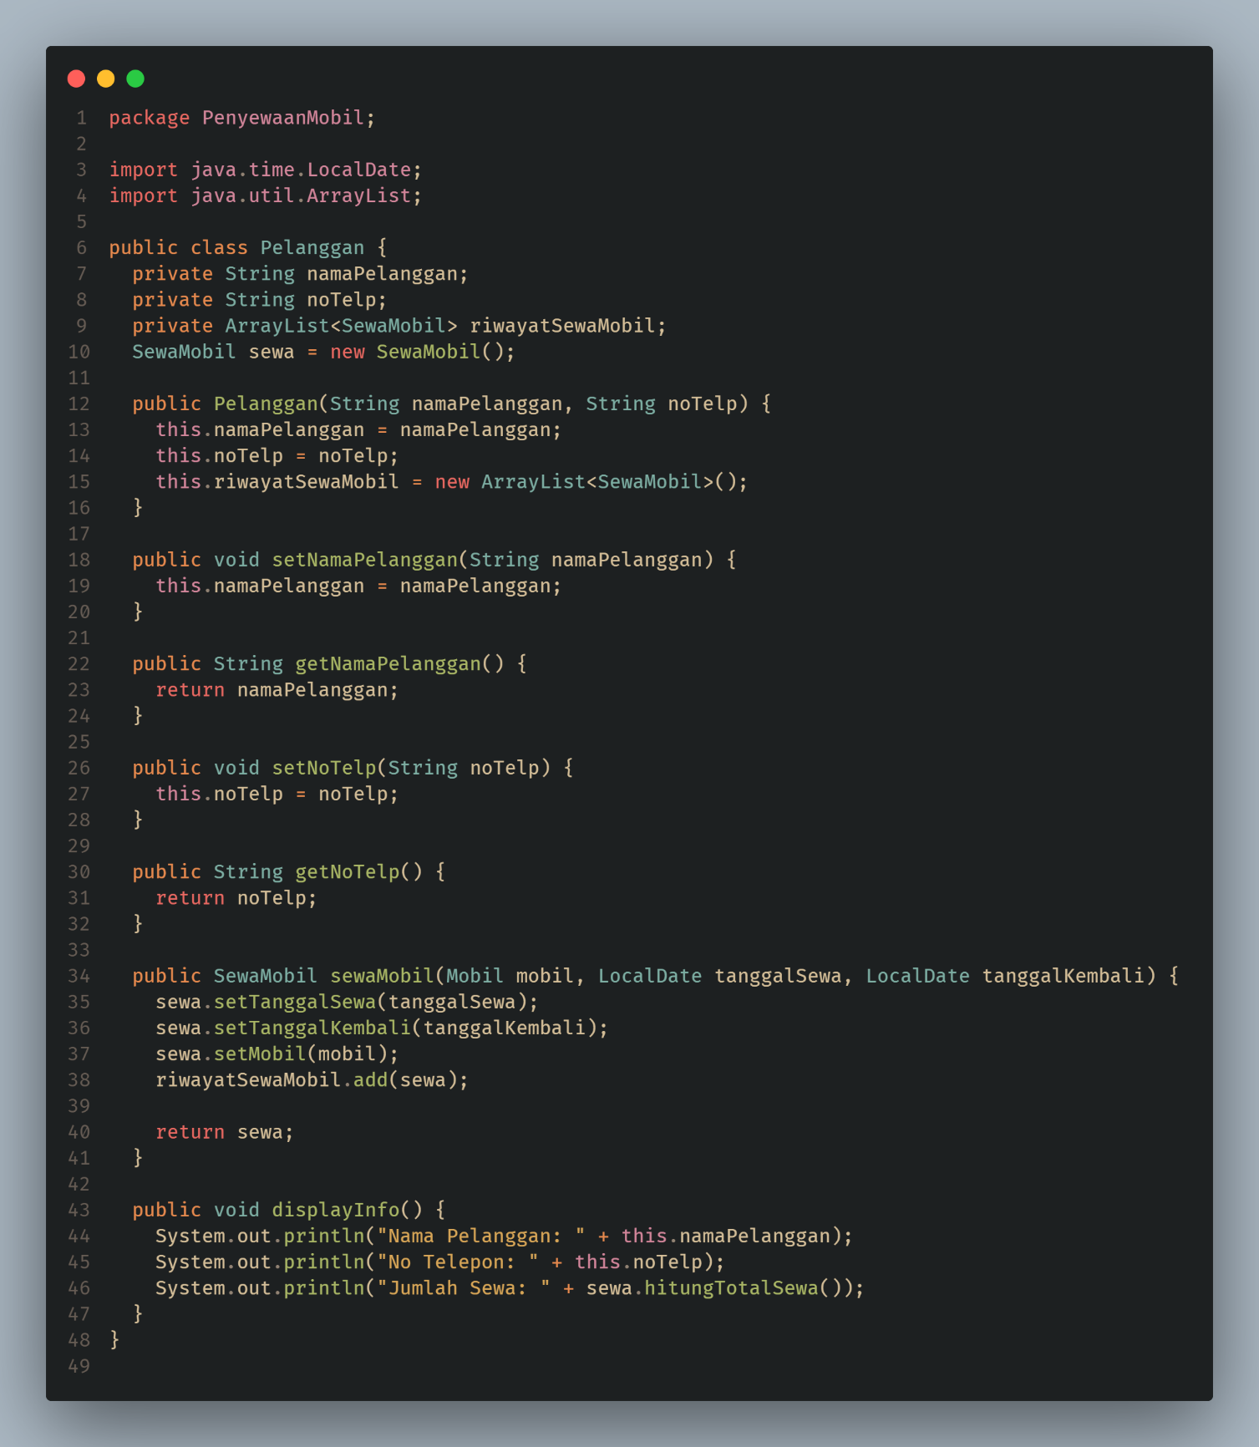



**SewaMobil.java**

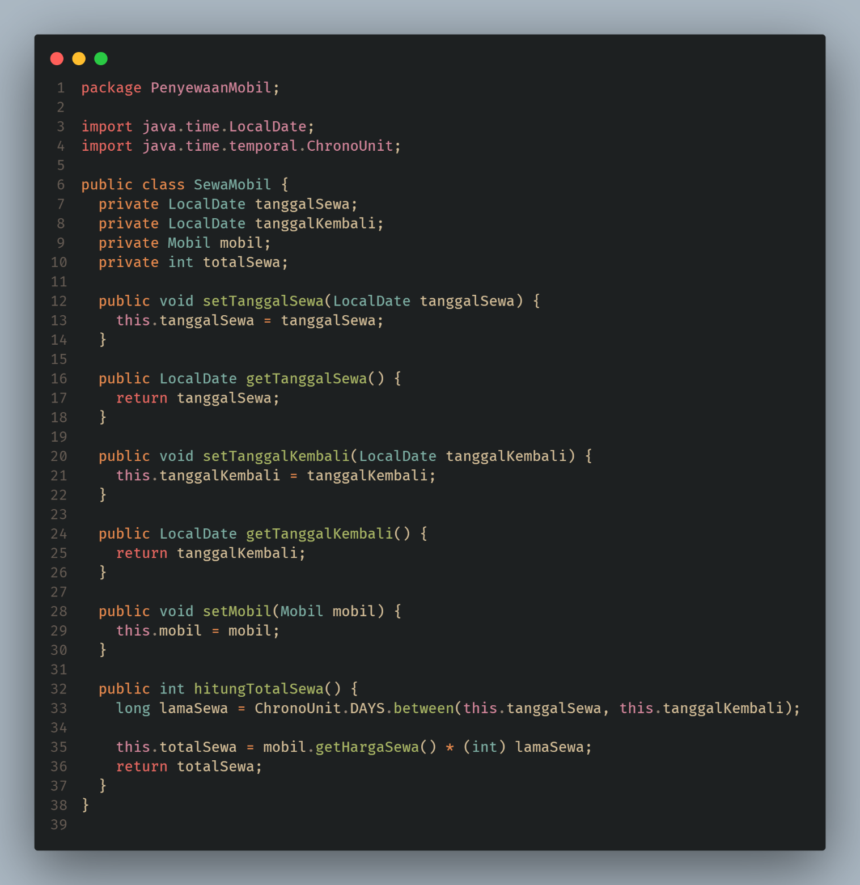

**PenyewaanMobilDemo.java**

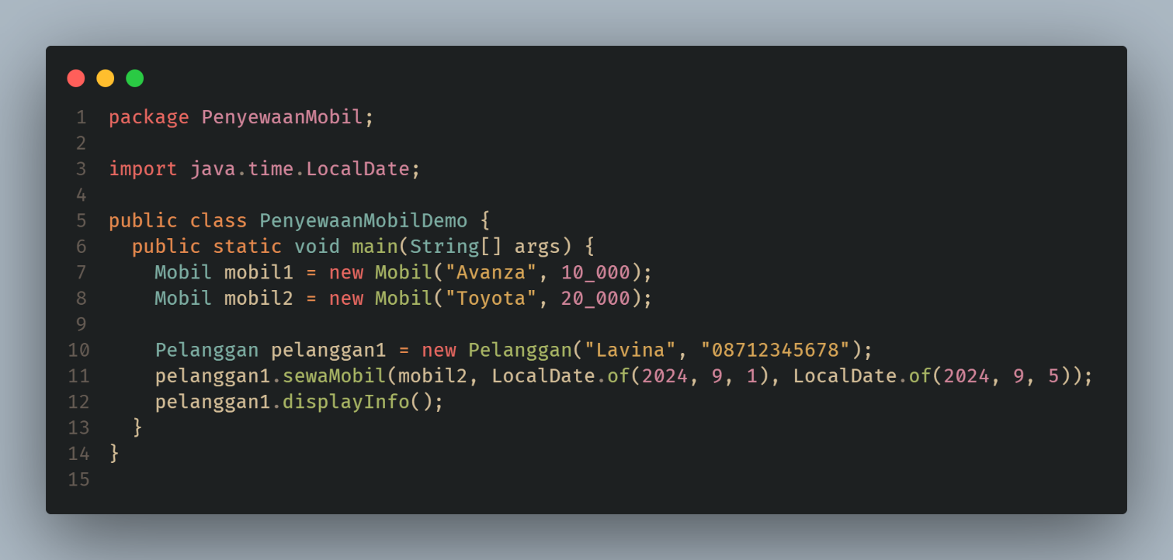

**Output:**



Pelanggan menyewa mobil selama 4 hari sehingga jumlah yang harus dibayar yaitu 4 x 20.000 = 80.000.